广东珠海市华普自动化科技有限公司

澳特AT-4四自由度气动教学机械手

- 澳特AT-4四自由度气动教学机械手简介

可拆装四自由度气动教学机械手是机电一体化技术的典型产品,工程设计及应用对机电一体化、机械结构工艺、机械制造、自动化、电子信息等专业的学生有很重要的意义。机器人或机械手所应用到的技术在工业自动化生产中占有重要的地位,以机器人或机械手作为机电方面学习的典型实验设备有其不可替代的优点。就目前的发展情况来看，机器人或机械手进入课堂及相关工程训练的很少，目前市场上所提供的教学型机器人或机械手一般价格在几万元、十几万元左右，且其不具开放性，即用户只能高端应用而无法进行低层次或高层次开发。因此,研制一种低成本开放性的机器人或机械手应用于机电教学实验是教学市场急需。
针对目前工程教学与实训中缺少机、电、气一体的教学型实验设备的情况，开发了一种基于气动可拆装四自由度机械手。该机械手应用四个两种类型的气缸实现所有的动作,并留有底层的控制接口,使单片机、PLC以及计算机可方便地对其进行控制。该机械手可以广泛应用在机电一体化、机械结构工艺、机械制造、自动化、电子信息等专业的机械制图、测绘、气动技术、单片机原理与应用、PLC与电器控制、计算机控制技术等课程的工程教学与实训中，教学效果理想。
利用机械手实现：编程—安装—调试—运行—检测的实际训练，并在实训指导手册的指引下获取更多接近实际工业应用的工作经验。通过实际操作，进一步强化PLC编程的技能和实际应用能力，同时，认识常用传感器和气动元件，了解气动机械手的多种工业应用。
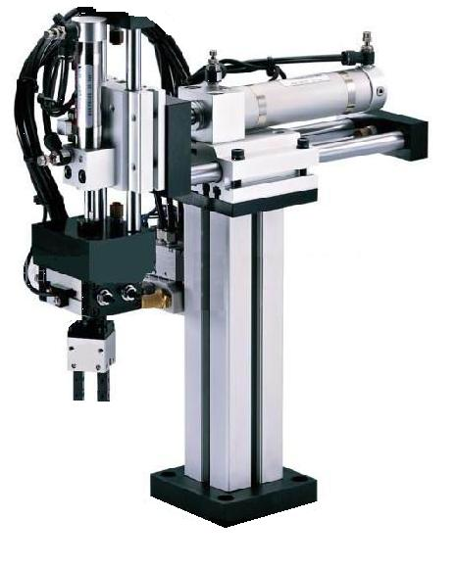
可拆装四自由度气动教学机械手配套的工程教学内容：
气动教学机械手的构成
气动元件结构与安装说明
气动教学机械手气动系统的组合和装配
气动教学机械手可编程序控制器指令系统
气动教学机械手可编程基本指令使用
气动教学机械手可编程步进与功能指令使用
气动教学机械手电气控制与PLC
气动教学机械手循环动作程序开发
气动教学机械手条件动作程序开发
气动教学机械手运行与调调试等

二、澳特AT-4四自由度气动教学机械手机构组成及动作过程
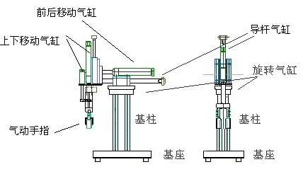

澳特AT-4四自由度气动教学机械手由180度位置变换旋转气缸，上下移动气缸，前后移动气缸，气动手指，导杆气缸，基柱、基座等机构组成，动作过程如下：
1）当供气压力达到规定气压后，打开气路阀门，此时分配机构底部气缸在单电控电磁阀的作用下，恢复到初始状态，开始启动：
2）前后气缸活塞杆伸出，碰到前行程开关时，气缸在电磁阀的作用下活塞杆伸出停止；
3）上下移动气缸活塞杆伸出，碰到下行程开关时，气缸在电磁阀的作用下活塞杆伸出停止；
4）气动手指在气缸活塞的作用下，抓取物体；
5）气动旋转气缸摆台驱动机械手盘旋转小于180度，并将摆动到位信号通过磁性开关传送给PLC，在PLC的控制下，确定旋转停止位置。
6）上下移动气缸活塞杆缩回，碰到上行程开关时，气缸在电磁阀的作用下活塞杆缩回停止；
7）前后气缸活塞杆缩回，碰到后行程开关时，气缸在电磁阀的作用下活塞杆缩回停止；
8）气动旋转气缸摆台驱动机械手盘旋，碰到到位信号通过磁性开关传送给PLC，在PLC的控制下，机械手回转停止，恢复初始状态，在PLC的控制下，机械手实现有序循环动作。

三、澳特AT-4气动机械手参数

澳特AT-4气动机械手参数
作动型式 复动式
使用流体 空气
使用压力范围 Kgf/cm2 (KPa) 1.5~9(150~900)
R 轴 180o 63X180o
X 轴 机种(缸径mm) 20( 20) 32( 32)
出力(Kgf) 3.1xP 8xP
Y 轴 机种(缸径mm) 20( 20) 32( 32)
出力(Kgf) 3.1xP 8xP
Z 轴 0-90o

本项目选日本三菱FX1N-32MR PLC，山耐斯气动气缸，台湾亚德客电磁阀为控制器硬件。
PLC控制器相关电气布局本着灵活互换的原则，全部在控制器箱体内安装完成，控制器面板布局如下图所示。
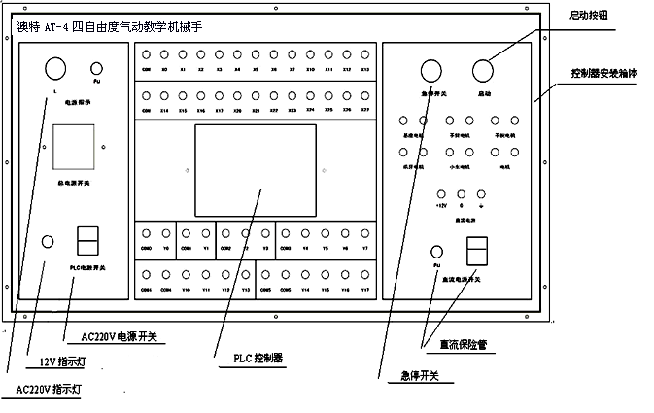

四、装配单元的电路设计与接线

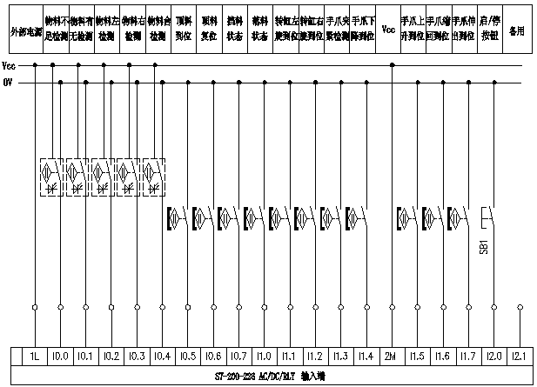
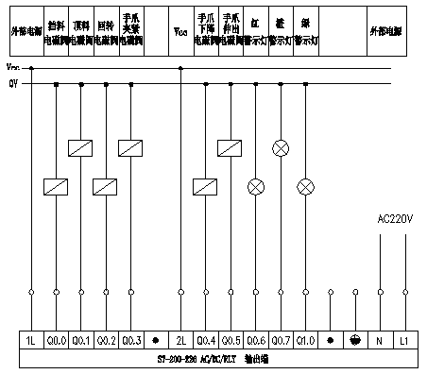

联系电话： 13143566366 13727873297 0756-7796528 13417736537
联系人：吴先生 电子邮件：pjpzl@yahoo.com.cn hpzdhjs @163.com
QQ：1113789835 www.114ct.com 搜索：华普自动化 http://pnpnpnpnpn.tgshebei.cn/usercplist.aspx

